ASSOCIATION 48 POUR 100

Association Loi 1901

STATUTS

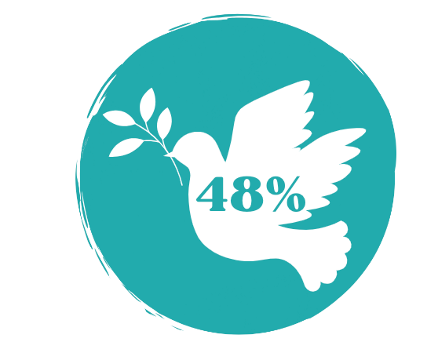

ARTICLE PREMIER - NOM
Il est fondé entre les adhérents aux présents statuts une association régie par la loi du 1er juillet 1901 et le décret du 16 août 1901, ayant pour titre : Association 48 pour 100. Elle peut avoir comme diminutif 48%.
ARTICLE 2 - OBJET
L’association 48 pour 100 a pour objet de prévenir le harcèlement scolaire en agissant en amont, à travers des actions de sensibilisation, de libération de la parole et de promotion du bien-être chez les collégien·ne·s. Son nom fait référence aux 48% des élèves victimes de harcèlement scolaire qui, d’après le rapport du Sénat, n’en parlent jamais. Ce silence, trop souvent ignoré, est le point de départ de notre engagement. L’association entend désamorcer les mécanismes du harcèlement avant qu’ils ne s’installent, en déconstruisant les normes, les injonctions et les tabous qui nourrissent le rejet, l’exclusion ou la violence. Constituée d’étudiant·e·s, notamment issu·e·s de Sorbonne Université, 48% revendique une proximité générationnelle avec les jeunes publics. Elle souhaite offrir une écoute bienveillante, une parole libre, et une alternative aux dispositifs d’accompagnement classiques, souvent perçus comme trop institutionnels ou trop tardifs. L’association agit également pour impliquer les étudiant·e·s dans des actions de prévention concrètes, en leur donnant les moyens de s’exprimer, de transmettre et de s’engager. Cet engagement est aussi pour eux un espace de réparation : en agissant pour les autres, ils peuvent retrouver du sens, reprendre confiance, et parvenir à cicatriser des expériences personnelles souvent tues.

ARTICLE 3 – MOYENS D’ACTION
Pour réaliser son objet, l’association met en place, entre autres :
- Des interventions en milieu scolaire sous forme de groupes de parole, ateliers ou séances de sensibilisation
- Des stands de prévention et de sensibilisation sur les campus universitaires
- La création de contenus éducatifs et bienveillants sur les réseaux sociaux
- Des partenariats (notamment avec des associations de Sorbonne Université) pour développer des projets (court-métrage, interview,..) afin de prévenir le harcèlement scolaire
- La réalisation de podcasts, interviews et témoignages
- Des activités collaboratives (ex. : cours de yoga pour le bien-être, fresques collectives, boîtes à mots, espace de parole)
- Des actions dans le cadre des “Cordées de la réussite”, en intégrant une sensibilisation au harcèlement scolaire et à l’égalité des chances
- Des campagnes de communication et de formation à visée éducative et préventive
- Toute autre action entrant dans le cadre de l’objet de l’association pourra être mise en œuvre
ARTICLE 4 - SIÈGE SOCIAL
Le siège social est fixé au 15 rue Danielle Casanova, 75001, Paris
Il pourra être transféré par simple décision du conseil d'administration.
Article 5 - DURÉE
La durée de l’association est illimitée.
ARTICLE 6 - COMPOSITION
L'association se compose de :
a) Membres du bureau
b) Responsable de pôles
c) Membres actifs
d) Membres d’honneur (anciens)
ARTICLE 7 - ADMISSION

L’association est ouverte à tous les étudiants notamment ceux de Sorbonne Université et lors des campagnes de recrutement. L’admission se fera sur entretien, pour faire partie de l'association, il faut être agréé par le bureau, qui statue, lors de chacune de ses réunions, sur les demandes d'admission présentées. Dès lors, les membres choisissent des personnes qu’ils jugent aptes à s’investir dans l’association : des personnes motivées et surtout qui sont intéressées par son objet. Des postulants peuvent alors être refusés s’ils ne correspondent pas aux valeurs portées par l’association. Une notification de refus leur est alors envoyée. Si les personnes sont acceptées et qu’elles deviennent membre de l’association, elles reçoivent également une notification. L’admission d’un membre à l’association est soumise à l’acceptation préalable des membres actifs et au règlement de la cotisation annuelle. L’admission d’un membre emporte de plein droit, par ce dernier, l’adhésion aux statuts et au règlement intérieur de l’association s’il y en a un. Les mineurs peuvent adhérer à l’association sous réserve d’une autorisation écrite de leurs parents ou tuteurs légaux. Ils sont membres à part entière de l’association.
ARTICLE 8 - MEMBRES - COTISATIONS
Sont membres actifs ceux qui ont pris l'engagement de verser annuellement une somme de 10 € à titre de cotisation. Seuls eux auront la possibilité de voter à l’assemblée générale.
Sont membres d'honneur ceux qui ont rendu des services signalés à l'association; ils sont dispensés de cotisations;
Le montant pourra être modifié en assemblée générale.

ARTICLE 9 - RADIATIONS
Article 8.1. La perte de qualité de membre
La qualité de membre se perd par :
a) Le décès

b) La démission; le membre démissionnaire devra adresser sous forme de lettre ou de courrier électronique sa décision aux membres du bureau. Le membre démissionnaire ne peut pas prétendre à une restitution de cotisation et se doit de sortir ou d’être sorti, par les responsables de pôle ou par les membres du bureau, des différents groupes de travail. Ne constitue pas une démission l’arrêt de la pratique pour des raisons de santé temporaires. Dans ce cas, le bureau se réserve le droit de rembourser totalement ou partiellement les cotisations versées.
c) L’exclusion prononcée par le bureau, pour une infraction aux statuts ou règlement intérieur de l’association et selon la procédure disciplinaire applicable au sein de l’association ;

d) La radiation : pour non-paiement de la cotisation, un membre peut être radié de fait par le bureau.

Dans le cadre de l’exclusion ou de la radiation, l’intéressé aura été préalablement appelé, selon la procédure prévue par le règlement intérieur de l’association et courrier électronique ou lettre recommandé, avec demande d’accusé de réception, à fournir des explications sur les motifs conduisant à envisager une telle sanction.

Article 8.2. Les sanctions possibles pouvant mener à la perte de la qualité de membre

Sont répertoriés plusieurs types de fautes aux conséquences distinctes. Il existe 4 catégories de sanctions, graduelles et uniques. Ces sanctions sont cumulables et marchent par palier. Dans le cas de plusieurs fautes rapportées, deux sanctions peuvent être simultanément données lors d’une même réunion avec le bureau.

- L’alerte : première sanction délivrable dans l’association. Est donnée pour cause première de mauvais comportement ou de fautes jugées mineures par le bureau. L’alerte a pour fonction de prévenir la personne concernée et de tout faire pour qu’il corrige sa faute ou ne la reproduise plus ;

- L’avertissement : est donné lorsqu’il y a eu récidive malgré une alerte. Un avertissement ne doit pas être pris à la légère dans la mesure où il doit engager une remise en question du membre dans l’association. La mesure peut mener à une réunion avec un membre du bureau ou une convocation par l’ensemble des membres du bureau ;

- Blâme et mise à pied, pouvant aller jusqu’à l’exclusion de l’association : dernier grade des sanctions et donc la plus importante. Toute forme de discrimination fondée sur le sexe, l’orientation sexuelle, le genre, le handicap, l’âge, la nationalité ou l’origine nationale, la religion, la langue, l’origine sociale ou tout ce qui porte atteinte l’intégrité morale et civique d’une personne. Toute violence, qu’elle soit d’origine physique, verbale, morale, sexuelle ou sexiste est une faute grave dans l’association. La faute grave est d'une intensité telle qu’elle ne permette plus la collaboration associative entre les membres. De même, toute forme d’atteinte délibérée à l’association ou à son image est susceptible d'être un motif grave de radiation. Un conseil d'administration doit être convoqué par le président et se tenir dans les deux semaines qui suivent la faute grave pour acter de l’exclusion automatique du membre. Un compte rendu de la faute sera rendu public avant le conseil. La mesure peut mener à une mise à pied temporaire (exclusion du poste) décidée après une convocation et réunion du bureau et du membre concerné. Le cas d’un blâme peut être discuté en AG ordinaire et est obligatoirement accompagné d’un entretien avec un membre du bureau.

- L’exclusion de l’association : suite à trois absences non-justifiées auprès du bureau, en assemblée générale (ordinaire et extraordinaire), ou lors d'événements. Le non-respect de la confidentialité peut aussi mener à une exclusion directe du membre ;

- La radiation : une procédure de radiation peut aussi être déclenchée sans passer par l’ordre des sanctions dans le cas d’un non-paiement de la cotisation. Les blâmes et les fautes graves sont définies dans le règlement intérieur, accepté au préalable par l’ensemble des membres de l’association. Toute exclusion est irrémédiable et irrévocable. Le membre ne pourra pas réintégrer l’association durant l’année ou les années futures. La démission ou la radiation ne donnent droit à aucun remboursement des sommes versées antérieurement.

Article 8.3. Devoirs des membres
Sauf motif personnel impérieux ou justification, tout membre actif est tenu d’assister aux réunions, aux assemblées générales ordinaires et extraordinaires, ainsi qu’aux évènements. Il se doit de respecter les statuts et le règlement intérieur de l’association.
ARTICLE 10 - RESSOURCES
Les ressources de l'association comprennent :
- Les droits d’entrée et cotisations versés par les membres, selon les modalités fixées par le règlement intérieur ;
- Les subventions de l’État, des collectivités territoriales et des établissements publics (communes, départements, régions...) ;
- Les dons manuels, cagnottes solidaires, et autres contributions volontaires, notamment de la part de particuliers ou de structures partenaires ;
- Les recettes issues d’activités ponctuelles, telles que la vente de gâteaux, d’objets ou l’organisation d’événements, dans le respect des lois et règlements en vigueur ;
- Et plus généralement, toute ressource autorisée par la législation en vigueur, permettant de contribuer au financement des activités de l’association.

Ces ressources financières doivent servir à l’accomplissement de l’objet associatif.
ARTICLE 11 - ASSEMBLÉE GÉNÉRALE ORDINAIRE
L'assemblée générale ordinaire comprend obligatoirement les membres actifs de l'association et les membres d’honneur qui le souhaitent. Elle se réunit chaque année. Dix jours au moins avant la date fixée, les membres de l’association sont convoqués par le/la Secrétaire Générale. L’ordre du jour figure sur les convocations. Elle a pour vocation de faire tous les bilans (financiers, moraux) de l’association, puis, si nécessaire, l’élection des nouveaux membres du bureau et nouveaux membres responsables de pôles. Le président, assisté des membres du conseil, préside l'assemblée et expose la situation morale ou l’activité de l'association. Le trésorier rend compte de sa gestion et soumet les comptes annuels (bilan, compte de résultat et annexe) à l'approbation de l'assemblée. L’assemblée générale fixe le montant des cotisations annuelles et du droit d’entrée à verser par les membres. Ne peuvent être abordés que les points inscrits à l'ordre du jour. Si cela est demandé par plus de la moitié des membres alors il y aura un vote afin d’élire les personnes souhaitant se présenter. Les décisions sont prises à la majorité relative des suffrages exprimés par scrutin secret. Chaque membre absent peut demander à être représenté par un membre, à travers un mandat de représentation daté et signé. Le mandat de représentation vaut pour les décisions votées lors de l’Assemblée Générale ordinaire. Les décisions de l’Assemblée Générale s’imposent à tous les membres, y compris absents et représentés. En cas d’égalité, la voix du Président est prépondérante. Suite aux élections, une période de passation durant deux (2) semaines a lieu. Durant cette période, les membres du bureau et responsables sortants s’engagent à former les entrants. La fin de cette période de passation signifie le début des mandats des nouveaux membres du bureau et des nouveaux responsables. Il est tenu un procès-verbal des Assemblées Générales ordinaires. Les procès-verbaux sont signés par le Président et le Secrétaire de l’association. Ils sont transcrits, sans blancs, ni ratures, sur un registre tenu à cet effet. Les décisions des assemblées générales s’imposent à tous les membres, y compris absents ou représentés. Elle peut se faire en distanciel si nécessaire.
ARTICLE 12 - ASSEMBLÉE GÉNÉRALE EXTRAORDINAIRE
Si besoin et, ou sur la demande de la moitié plus un des membres inscrits, le président peut convoquer une assemblée générale extraordinaire, suivant les modalités prévues aux présents statuts et uniquement pour modification des statuts ou la dissolution ou pour des actes. Elle peut se faire en distanciel si nécessaire.
Les modalités de convocation sont les mêmes que pour l’assemblée générale ordinaire.
Les délibérations sont prises à la majorité des suffrages exprimés.
ARTICLE 13 – CONSEIL D’ADMINISTRATION – COMPOSITION – NOMINATION – POUVOIRS
Article 13.1 Composition - Nomination
L'association est administrée par un conseil d’administration élus par l’assemblée générale pour une durée d’un an, renouvelable, et composée des membres du bureau et des responsables de pôles.

Article 13.2 Pouvoirs
- il administre, conserve et entretient tous les biens et éléments d'équipements généraux de l’association ;
- il engage les bénévoles nécessaires à l’accomplissement de l’objet social, fixe les conditions de son bénévolat;
- il fait effectuer tous travaux d'entretien courant ou nécessaires et urgents ;
- il fait effectuer, sur décision de l'assemblée générale, tous travaux de création de biens communs nouveaux et éléments d'équipements ; à cet effet, il conclut tous marchés, en surveille l'exécution et procède à leurs règlements ;
- il fait toutes opérations avec l'administration des postes, reçoit tous plis recommandés, lettres chargées, donne toutes décharges et signatures au nom de l'association ;
- il conclut toutes conventions avec toutes administrations, collectivités locales et services concédés, reçoit toutes subventions, contracte tous engagements ;
- il établit chaque année le tableau des membres de l’association ;
- il consent sous sa responsabilité toutes délégations partielles, temporaires ou non de ses pouvoirs ;
- il peut consentir une délégation au président adjoint pour un temps limité ou à toute autre personne ;
- en cas de décès ou d'incapacité du président, le conseil administratif exerce ses pouvoirs jusqu'à la tenue de la prochaine assemblée générale.

ARTICLE 14 - RÉUNIONS
Les membres se réunissent au moins une fois par trimestre et chaque fois qu’il est convoqué par son Président ou sur demande du quart de ses membres. Les réunions servent à faire un point sur l’association, ses activités et projets en cours, mais également à préparer le(s) mois à venir.
La présence de la moitié des membres actifs est nécessaire pour le bon fonctionnement de l’association. Elle peut se faire en distanciel si nécessaire.

Il est tenu un compte-rendu des réunions, par le Secrétaire général de l’association. Tout membre de qui aura, sans excuse acceptée par le bureau, manqué à trois (3) réunions, pourra être considéré comme démissionnaire.
ARTICLE 15 - LE BUREAU
Les membres élisent parmi ses membres, à bulletin secret, un bureau composé de :
1) Un-e- président-e- ;
2) Un-e- secrétaire;
3) Un-e- trésorier-e-
4) Un-e- gestionnaire
et si cela est possible un-e- vice président-e
Article 15.1. Composition
Conformément à l’article 12 ci-dessus, si nécessaire, l’Assemblée Générale ordinaire procède à l’élection, à bulletin secret, d’un Bureau composé d’un(e) Président(e), d’un(e) Vice-Président(e), d’un(e) Trésorier(e), d’un(e) Secrétaire générale et d’un(e) Gestionnaire. Les membres du Bureau devront être choisis obligatoirement parmi les membres actifs ayant atteint la majorité légale. Dans l’hypothèse où l’élection ne permettrait pas de désigner les membres du bureau, s’il n’y a pas une majorité absolue pour une personne, un second tour sera organisé entre les deux personnes ayant une quasi-égalité. Ce second tour devra se dérouler dans les dix (10) jours suivants la tenue de l’assemblée générale élective. Exceptionnellement, les modalités de convocation de cette seconde assemblée sont assouplies. Le délai de convocation est ramené à cinq (5) jours et la convocation peut être effectuée, par tout moyen écrit conférant date certaine de réception. Les membres accèdent aux postes à responsabilité l’année universitaire suivant leur intégration à l’association. Les membres sont rééligibles autant de fois que nécessaire dans les postes à responsabilité.

Article 15.2. Missions et prérogatives
Le Bureau assure la gestion courante de l’association, dans le cadre de l’application des décisions prises par l’Assemblée Générale.

Le/a Président/e :
- Dispose des pouvoirs représentatifs, légaux, financiers, ainsi que de la responsabilité morale;
- Est chargé de la représentation de l’association, de la direction générale de celle-ci ;
- De faire exécuter les décisions de l’assemblée générale et du Bureau ;
- Préside les assemblées générales ordinaires ou extraordinaires, et les réunions avec l’ensemble des membres actifs et du Bureau ;
- Accepter ou refuser un nouveau membre ;
- Représente l’association en justice et dans tous les actes de la vie civile, ou mandate expressément un dirigeant à cet effet, au moyen d’un pouvoir spécial ;
- Fait voter le rapport moral (pour l’année écoulée, et pour l’année suivante) ;
- Doit porter un projet global de développement pour son mandat, contrôler la réalisation des
projets et assurer la continuité de l’association ;
- Se concentre sur la coordination des équipes, le suivi des projets.
Les fonctions de président et de trésorier ne sont, de préférence, pas cumulables.
Le vice-président :
- Est le second représentant de l’association
- Assiste le président dans toutes ses missions
- A les pouvoirs représentatifs de l’association

Le/a Trésorier/e :
- Est dépositaire des fonds de l’association ;
- Procède aux paiements, après accord du Président ;
- Fait voter le rapport financier (budget réalisé pour l’année écoulée, budget prévisionnel pour
l’année suivante) ;
- Tient le livre des comptes ;
- Encaisse les cotisations ;
- Rédige les bilans et les comptes rendus financiers ;
- Fait fonctionner les comptes bancaires ;
- Est responsable de la partie financière des dossiers de demande de financement.

Le/a Secrétaire Générale :
- Veille au bon fonctionnement statutaire de l’association ;
- Est responsable des archives, de la logistique et des différents outils de l’association ;
- Rédige les procès-verbaux des assemblées générales et les comptes rendus des réunions du Bureau ;
- Rédige la correspondance de l’association;
- Rédige et notifie les convocations ;
- Tient le registre des membres de l’association

Le/a Gestionnaire
- assure une bonne cohésion entre les membres de l’association, avec le Président ;
- se concentre sur la cohésion des membres ;
- organise au moins une session d’entretiens individuels par année de mandat ;
- est la personne vers laquelle un membre peut se tourner en cas de problème.

Article 15.3. Démission ou décès d’un membre du bureau
La démission d’un membre ayant un poste au bureau doit être confirmée par le.a président.e et/ou le.a vice-président.e avant d’être effective. Avant toute démission officielle auprès de l’ensemble des membres de l’association, un dialogue avec le.la président.e doit avoir lieu. Suite à la confirmation de la démission du membre du bureau de la part du Président, une annonce officielle a lieu auprès de l’ensemble des membres de l’association, puis une période de préavis de deux semaines débute - sauf cas exceptionnel - au cours de laquelle le membre démissionnaire continue d’exercer ses fonctions en attendant la nouvelle élection. Les membres actifs intéressés pour reprendre ce poste présentent leur candidature et une élection.

A la fin du préavis, et si l’élection n’a pas encore eu lieu, ou s’il n’y a pas de préavis, les autres membres du bureau occupent temporairement le poste. Lorsque le dirigeant de l'association est une personne physique, le décès met immédiatement fin à ses fonctions. Lorsque le dirigeant de l'association est une personne morale, le décès de la personne physique qui la représente ne met pas fin aux fonctions de cette dernière, mais l'oblige à nommer un nouveau représentant.

Dans le cas du décès du Président, un autre membre du bureau prend sa fonction jusqu’à la fin du mandat. Dans le cas du décès des autres membres du bureau, il faut organiser de nouvelles élections. D’ici l’élection d’un nouveau dirigeant, ses fonctions pourront être exercées par un ou plusieurs membres du bureau qui assurent alors ses responsabilités. De ce fait, ils endossent la responsabilité de l'ancien dirigeant.

ARTICLE 16 - RESPONSABLES DE PÔLES

Article 16.1. Missions et prérogatives
L’association est composée de différents pôles, qui peuvent changer durant l’année
Les membres responsables de pôles sont chargés de la gestion de leur pôle respectif et sont rééligibles. Chaque pôle est doté d’un ou deux responsable(s). Ils sont élus lors de l’Assemblée Générale ordinaire.
Les pouvoirs des membres ainsi élus prennent fin après élection des nouveaux membres responsables de pôles, et ils s’engagent à former leur(s) successeur(s). Les fonctions, attributions et pouvoirs respectifs des membres responsables de pôles peuvent être précisés dans le règlement intérieur. L’activité de chaque pôle peut également être précisée dans le règlement intérieur.
Cumuler plusieurs postes au sein de l’association est possible en cas de manque d’effectifs, d’incapacité d’un membre liée à une maladie ou à une situation personnelle particulière.

Article 162. Démission ou décès d’un responsable de pôle
Dans le cas où il y a deux responsables de pôles et si l’un d’eux démissionne, une période de préavis de deux semaines débute - sauf cas particulier - au cours de laquelle le membre démissionnaire continue d'exercer ses fonctions en attendant la nouvelle élection. A la fin du préavis et si l'élection n'a pas encore eu lieu ou s’il n'y a pas de préavis, le second membre responsable du pôle concerné occupe seul ce poste. Cela entre également en compte en cas de décès d’un des deux responsables de pôle. La démission d’un membre ayant un poste de responsable de pôle doit être confirmée par le.a président.e avant d’être effective.

ARTICLE 17 – INDEMNITES
Toutes les fonctions, y compris celles des membres du conseil d’administration et du bureau, sont gratuites et bénévoles. Seuls les frais occasionnés par l’accomplissement de leur mandat sont remboursés sur justificatifs. Le rapport financier présenté à l’assemblée générale ordinaire présente, par bénéficiaire, les remboursements de frais de mission, de déplacement ou de représentation.

ARTICLE 18 - RÈGLEMENT INTERIEUR
Le règlement intérieur doit être approuvé par l'assemblée générale.
Ce règlement éventuel est destiné à fixer les divers points non prévus par les présents statuts, notamment ceux qui ont trait à l'administration interne de l'association.
ARTICLE 19 - DISSOLUTION
En cas de dissolution prononcée, un ou plusieurs liquidateurs sont nommés, et l'actif net, s'il y a lieu, est dévolu à un organisme ayant un but non lucratif ou à une association ayant des buts similaires conformément aux décisions de l’assemblée générale extraordinaire qui statue sur la dissolution. L’actif net ne peut être dévolu à un membre de l’association, même partiellement, sauf reprise d’un apport.

« Fait à Paris le 5 mars 2025 »

Statuts de l association signé par:

Présidente
Mlle Ambre Marie Clara Bénédicte RIVOALLAN
Etudiante
Française
Demeure à l’adresse 15 rue Danielle Casanova, 75001, Paris
Célibataire non pacsée
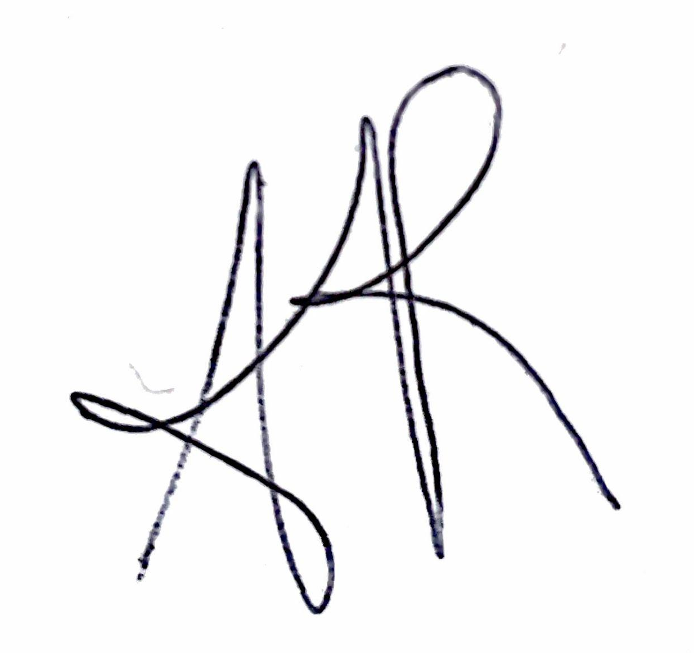

Vice-présidente
Madame Zoé ALIZIER
Étudiante
Française
Demeure à l’adresse 15 rue Danielle Casanova, 75001, Paris
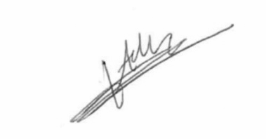

Secrétaire générale
Monsieur Maxence CATTIN
Étudiant
Français
Demeure à l’adresse 13 rue Alexandre Charpentier 75017
Célibataire non pacsé

Trésorière
Mlle Lola VISSEAUX
Étudiante
Francaise
Demeure à l’adresse 130 chemin de fontanieres 69110
Célibataire non pacsée



Gestionnaire
Monsieur Timothée FAUCONNET
Étudiant
Francais
Demeure à l’adresse 5 avenue des chasseurs, appt 36, 75017, Paris
Célibataire non pacsé

